NOËL 2017 MONT-DAUPHIN INFOS
VOTRE BULLETIN MUNICIPAL

Si vos voisins ne reçoivent pas ce bulletin, qu’ils envoient leur adresse mail à francois.raitberger@orange.fr

LE MOT DU MAIRE

Chères Mont-Dauphinoises, chers Mont-Dauphinois,

Malgré cet hiver si froid, c’est chaleureusement que je vous souhaite une joyeuse fin d’année et que je salue ceux qui ont animé le village en 2017. Le Comité des fêtes pour le vide-grenier, les Feux de la Saint-Jean et sa participation aux autres évènements. Les Journées Vauban du Comité Mont-Dauphin Unesco ont été un succès populaire. La progression des entrées a récompensé la qualité du festival Vertical’été. Guil-Durance a installé la musique à l’arsenal de Mont-Dauphin.

Après les marchés de l’été, le Cactus des remparts a été mal récompensé de ses efforts pour un marché de Noël enseveli sous la neige. Bienvenue aux nouveaux artisans, Claire Marcoz de la Librairie des Ecrins et Magali Oliva de Cartonelle.

La bonne collaboration avec le Centre des monuments nationaux a encore été évidente dans Vertical’été, et Gourmands d’histoire qui associe le CMN le jardin historique et le Glacier bleu.

Espérons que les énergies se rassemblent pour le 10ème anniversaire de l’inscription des Fortifications de Vauban au Patrimoine mondial.

Je tiens aussi à saluer le travail de Christine Sibourd à la mairie, d’Emmanuel Borel et Laetitia Fournet, et de Chloe Calais qui fait la liaison avec la Communauté de communes.

La restauration du Cavalier 104 étant complètement payée, nous pouvons envisager quelques travaux pour l’année qui s’ouvre. La réfection de la toiture de Campana et des fenêtres de l’école est en bonne voie.

En attendant de vous retrouver autour de la galette des rois (dont la date vous sera communiquée), je vous souhaite une année 2018 paisible qui verra vos projets prendre vie et vos rêves devenir réalité.

Votre Maire, Gilbert Fiorletta

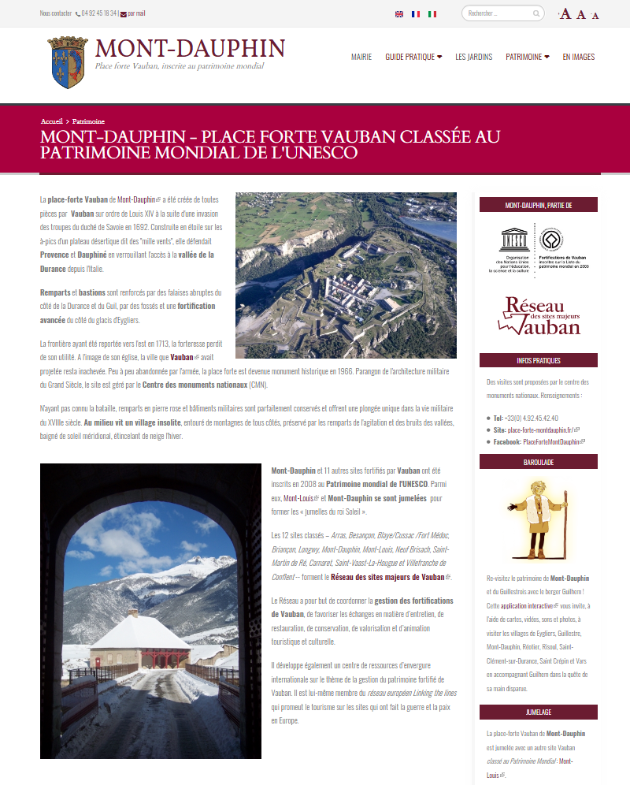

Le nouveau site internet de la commune sera bientôt en ligne, aux alentours de l’Epiphanie et au plus tard pour la Chandeleur.
Cette nouvelle mouture sera aux toutes dernières normes du web, adaptée à tous vos écrans (tablettes , smartphones, ordinateur de bureau).
Trilingue français/anglais/italiens, le site offrira aux touristes toute les informations utiles sur les animations, hébergements, artisanat d’art…
Grâce à une interface, la mairie pourra mettre à la disposition des Mont-Dauphinois les bulletins municipaux et autres actualités.

PIGEONS, ATTENTION

Une « Europ Express Bank » se déclare domiciliée « Avenue Catina » à 05600 Mont-Dauphin. Il s’agit sans doute d’une arnaque, Mont-Dauphin n’ayant pas vocation à concurrencer Wall street, et les clients seront des pigeons.
La mairie a signalée la soi-disant banque sur le site dédié à la dénonciation des escroqueries https://www.internet-signalement.gouv.fr
La gendarmerie enquête.

UN BLINDé à MONT-DAUPHIN

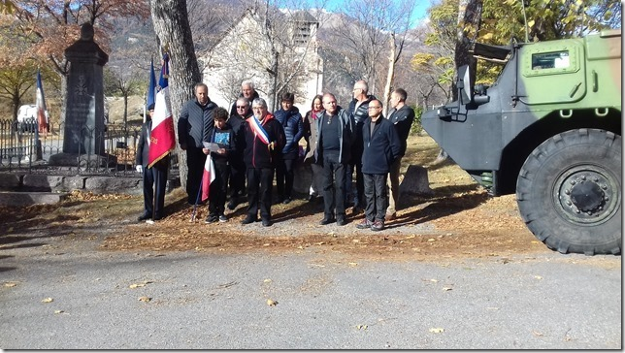
Cette photo a-t-elle été prise une fraction de seconde avant que le gratin municipal de Mont-Dauphin ne soit réduit en bouillie par le cabriolet des militaires ?
Heureusement non. Le VAB (véhicule de l’avant blindé) accompagnait une délégation du 4ème régiment de chasseurs de Gap à la cérémonie du 11 novembre. Les enfants (et pas seulement) ont été ravis de visiter le blindé, un transport de troupes.

RECENSEMENT 2018

Un recensement de la population est organisé en France tous les 5 ans. Le prochain aura lieu début 2018.

Emmanuel BOREL sera l’agent recenseur de Mont-Dauphin. Il passera recueillir les données de votre foyer entre le 18 janvier et le 17 février. La coordination du recensement sera assurée par Christine SIBOURD.

Habitants de Mont-Dauphin lors du dernier recensement en 2013 = 152
En 2012 : 145 + 5 (comptés à part, c-à-d les étudiants en principe)
2009 : 130
2006 : 130

INFORMATIONS MUNICIPALES

N’OUBLIEZ PAS : PAR TEMPS DE NEIGE, POUR NE PAS GÊNER LE CHASSE NEIGE, INTERDICTION DE STATIONNER DANS LES RUES .

Il reste un VELO à assistance électrique à attribuer sur les 10 qui bénéficient d’une aide de 500 € (100€ de la commune de Mont-Dauphin et 400€ du Pays du Grand Briançonnais). Se renseigner à la mairie.

Pour les dernières inscriptions sur la liste électorale : permanence au secrétariat de mairie le samedi 30 janvier de 18 à 20 heures (fournir une copie de votre carte d’identité, un justificatif de domicile de moins de 3 mois, la demande d’inscription complétée (à demander en Mairie ou à télécharger https://www.insee.fr/fr/statistiques/fichier/1303493/A.pdf)
- le secrétariat de Mairie sera fermé du 02 au 09 janvier inclus et les 11 et 22 janvier

SIMPLIFICATION DES DEMARCHES ADMINISTRATIVES: l’Agence nationale des titres sécurisés (ANTS www.ants.gouv.fr) permet désormais de faire les démarches suivantes par internet sans se déplacer en préfecture.
Carte grise : demande de duplicata pour perte ou détérioration (pour vol il faut passer en gendarmerie), demande de changement d’adresse ou de titulaire, déclaration de cession, obtention d’un certificat de non-gage.
Permis de conduire : inscription au permis de conduire (primo-accédants et changement de catégorie), demande de permis, suivi de l’avancement de la demande, achat du timbre fiscal, Consultation du nombre de points.

Des médiateurs numériques sont présents dans les Maisons de Service au Public (MSAP). A Guillestre, passage des écoles. Aiguilles, place Jean Léa.

ASSOCIATIONS

TOURISME EN HAUSS
LE COMITé DES FÊTES : LES DIMANCHES DE MONT-DAUPHIN
Rendez-vous les premiers dimanches du mois pour jouer, parler, se rencontrer dans la convivialité!

Les apéros polyglottes pourraient ajouter l’italien à l’anglais. Faites-vous connaître si vous parlez italien.
Contactez Cyr, Barbara comitedesfetes.montdauphin@gmail.com ___________________________

LE CACTUS DES REMPARTS :

Le marché de Noël du 10 décembre a été maltraité par les fortes chutes de neige. Les artisans, Montdauphinois et invités, s’étaient bien préparés, mais peu de clients ont osé braver les routes enneigées.

Le spectacle de Nicolas Bonato, Compagnie la Petite histoire, « Le mystère de l’alpage », a fait néanmoins salle comble à la mairie. Tout s’est terminé par un vin chaud dans une chaleureuse ambiance village.

Les intempéries ont fait une victime : la buvette du Comité des Fêtes, écrasée par une chute de neige d’un haut toit.
lecactusdesremparts@gmail.com

LE COMITé MONT-DAUPHIN UNESCO cherche des bénévoles pour une réédition des journées Vauban en 2018
Asso.montdauphinunesco@orange.fr

DU CÔTE DU CMN

Les visites de la place forte le mercredi à 15h se feront a raquettes tant qu’il y aura de la neige.

Le magasin à poudre ne se visite pas durant les travaux prévus jusqu’au 31 janvier 2018. L’arsenal est à nouveau ouvert à la visite.

DU CÔTE DU RESEAU VAUBAN

Le concours photo organisé pour le 10ème anniversaire (en juillet 2018) de l’inscription des Fortifications de Vauban au Patrimoine mondial est clos.
Votez pour les meilleures photos sur le site du Réseau des sites majeurs de Vauban www.sites-vauban.org en cliquant sur 10éme anniversaire – concours photo. En votant vous pouvez gagner un cadeau.

Le résultat sera annoncé début 2018 et les 12 photos gagnantes seront imprimées en grand format pour une exposition itinérante durant toute l’année anniversaire.
Lille, Le Quesnoy, Breisach-am-Rhein (Allemagne) : la procédure d’entrée dans le Réseau et au Patrimoine mondial de ces trois villes fortifiées par Vauban se poursuit.
Le Réseau travaille afin que les trois villes soient inscrites au plus tard début 2019 par l’état français sur sa liste indicative des sites candidats au Patrimoine mondial.

LES MOTS CROISES DE GILLES

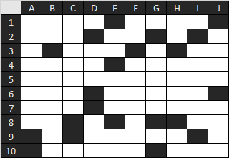

HORIZONTALEMENT/
1- La station aux trois saints – Dove ferma il nostro TGV
2- Marque le passé en anglais – Terminaison du premier groupe
3- S’arrête à Oulx – Animé
4- De taille, de vis et de rein – On en trouve dans le show biz
5- Contraire aux lois
6- Je vois en anglais un lac allemand – Au Hun il manque un T
7- Au secours ! – En marche pour le 05
8- Edouard diminué – lettre grecque
9- Plan humide et chaud
10- Petit chien – Tente

VERTICALEMENT :
A- Sa tête nous domine
B- Assemblée générale – Sans lui, l’autoroute se vide
C- Soutient l’épuisé
D- De bon ou de mal – Au bout de la tige
E- En ville – devrait faire rire – hèle
F- On s’y rue – Sa crête nous domine
G- Perdre des couleurs
H- Petit biscuit – Prénom féminin en vogue – Il monte, son double descend
I- Lourds ou précieux
J- L’amie du poète – Taxe qui brouilla Vauban et le Roi

DICTONS DE SAISON

Parmi les dictons inexplicables (No problem, Noël 2017 tombant un lundi)
Noël un samedi, an où tout le monde s’ennuie (ou mendie)
Si Noël tombe un dimanche, les ennuis arrivent en avalanche.

Et toutes les variations de Noël au balcon, Pâques aux tisons :
Qui à Noël prend le soleil, à Pâques se rôtira l’orteil
Qui à Noël se chauffe au soleil, à Pâques brûle la bûche de Noël
A Noël les moucherons, à Pâques les glaçons
Blanc Noël, vertes Pâques

SEBASTIEN LE PRESTRE DE VAUBAN, MARéCHAL DE FRANCE
VOUS SOUHAITE
UN BON NOËL BLANC !...

